Trieda: VTÁKY (AVES)
Charakteristika:
- stavovce prispôsobené na lietanie, dobyli vzduch, zem i vodu, vyvinuli sa z plazov,
- POZOR! majú už stálu telesnú teplotu (sú endotermné)
- silné, ale ľahké telo, dve nohy a pár krídel (prispôsobené premenené predné končatiny)
- nie všetky lietajú (pštros dvojprstý, tučniak)
- v koži nemajú žiadne žľazy, len 1 párovú nadchvostovú žľazu – mazom zobákom potierajú perie proti zmáčavosti
- telo kryté perím, tvorené z rohoviny, (PERO - steblo a zástavice, na steble brko a osteň)
- tri druhy peria – 1.letky (na chvoste a krídlach), 2,obrysové (pokrývajú telo) a 3.páperie (rastie tesne pri pokožke, jemné, teplé)
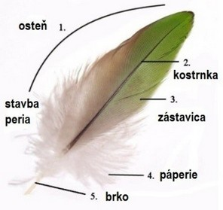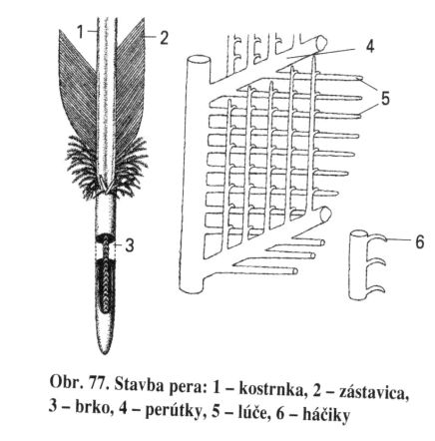
- kostra pevná, ľahká, duté=pneumatické kosti, hrebeň na hrud.kosti na pripojenie lietacích svalov, behák – dolná končatina
- TRÁVIACA SÚSTAVA – zobák, hltan, pažerák, niektoré hrvoľ, žľaznatý a svalnatý žalúdok, zobú kamienky pre drvenie potravy, tenké črevo s dvanástnikom, doň ústi podžalúdková žľaza a žlčovody, majú pečeň
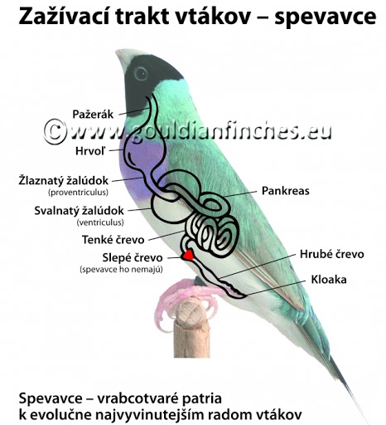
- DÝCHACIA SÚSTAVA: – malé pľúca prirastené k chrbtovej stene, ich tvar sa pri dýchaní nemení, rezervoárom vzduch u sú roztiahnuteľné pľúcne vaky (5 párov), nadľahčujú telo, regulácia teploty, zosilňujú hlas
- dokonalé hlasové orgány, hlavne spevavce, na konci priedušnice osobitný hlasový orgán=syrinx
- CIEVNA SÚSTAVA – srdce najdokonalejšie 4-dielne - 2 predsiene a 2 komory, vysoký tep,
- telesná teplota 40 až 44 °C
- NERVOVÁ SÚSTAVA centrálna aj periférna NS, ostrý zrak, slabý čuch, niektoré dobrý hmat na zobákoch, dobre vyvinutý rovnovážny zmysel, magnetický zmysel, vynikajúci sluch, nemajú ušnice
- VYLUČOVACIA SÚSTAVA tvoria pravé obličky (metanefros), je u nich už aj Henleho slučka,močový mechúr nemajú, močovody ústia do kloaky, moč je hustý – vylučujú kys.močovú!
- POHLAVNÁ SÚSTAVA: pohlavný dimorfizmus, samce semenníky, samice majú funkčný len ľavý vaječník ☺
Význam vtákov v prírode a ekosystéme je obrovský, pretože ničením škodcov udržiavajú biologickú rovnováhu, regulujú počet hmyzu, škodcov, súčasť Niektoré patria medzi poľovné druhy, iné sa zasa chovajú (mäso, perie, masť, vajíčka....).
Podľa krmivosti mláďat :
- kŕmivé, ktoré sa rodia holé a sú odkázané na starostlivosť rodičov (patrí sem väčšina spevavcov),
- nekŕmivé, ktoré sú hneď po vyliahnutí schopné pohybu a zháňať si potravu (kura domáca, kačky).

Podľa zmeny teritória počas roka poznáme vtáky:
- stále – žijú stále na tom istom mieste a sú schopné prispôsobiť sa podmienkam (vrabce...),
- prelietavé – sťahujú sa podľa okolností z miesta na miesto (z lesa do miest napr. drozd)
- sťahovavé – v dôsledku zhoršených životných podmienok sú schopné prekonávať niekoľkotisíckilometrové vzdialenosti a vracať sa na pôvodné miesto – orientujú sa podľa polohy Slnka – magnetický zmysel
podľa pohybu
- plavce (tučniaky – premenené predné končatiny na plutvy)
- bežce (pštros, kivi) - nelietajú
- letce (väčšina holub hrivnák, sluka lesná, potápka chochlatá, kormorán veľký,
dudok chochlatý, vrana túlavá, krkavec – najväčší spevavec, sýkorka bielolíca...
CHRÁNENÉ VTÁKY:
- obce nášho okresu patria do Chráneného vtáčieho územia – Volovské vrchy
- tetrov hlucháň – dáždnikový druh – v SR už iba 660 kusov – ťažba mu ničí biotopy,
- drop veľký – najťažší lietajúci vták
- sovy a dravce - všetky chránené (kuvičok vrabčí, výr skalný, orol skalný, myšiak obyčajný
- bocian biely, čierny, volavka popolavá,

